1. **OBJETIVO:**Definir los lineamientos para el correcto diligenciamiento del formulario web de Restitución de Tierras.
2. **ALCANCE:** Desde el ingreso de las victimas reconocidas mediante sentencias de restitución de tierras a diligenciar el formulario web, hasta la recepción de la información recopilada por la Red Nacional de Información en la base plana.
3. **DEFINICIONES:**

**Registro Único de Victimas:** Herramienta administrativa que soporta el procedimiento de registro de las víctimas.[1]

**Sentencia:** Acto procesal del juez, a través del cual pone fin al proceso o a una etapa del mismo.[2]

1. **ACTIVIDADES:**
   1. **Formulario Restitución de Tierras**

La Unidad para las Víctimas, en cabeza de la Dirección de Registro y Gestión de la Información, ha adelantado una estrategia orientada a que las victimas reconocidas mediante sentencias de Restitución de Tierras, registren sus datos en un formulario web, el cual tiene como propósito compilar la información mínima requerida para su inclusión al Registro Único de Víctimas – RUV.

**¿Cuál es la importancia del Formulario?**

El formulario de Restitución de Tierras se constituye en una herramienta de especial relevancia ya que permite a la Unidad para las Víctimas conocer y disponer de la información de los solicitantes de restitución de tierras y sus grupos familiares para efectos de llevar a cabo su inclusión en el RUV.

**¿Quiénes pueden registrar sus datos?**

* Todas las personas que han sido reconocidas en sentencia judicial de restitución de tierras como víctimas del conflicto armado interno.

**¿Para qué se utilizará el Formulario?**

La información recopilada en el formulario le permitirá a la entidad:

* Identificar la ubicación de los solicitantes.
* Establecer la plena identificación de las víctimas
* Conocer el tiempo y lugar de ocurrencia de los hechos victimizantes.
* Caracterizar a los grupos familiares

En general la información será utilizada para el desarrollo de las actividades misionales de la Unidad para las Víctimas.

* 1. **Instrucciones para diligenciar el formulario**

Al formulario se puede ingresar siguiendo los pasos que a continuación se relacionan:

* Ingrese al Portal Web de la Unidad de Víctimas [www.unidadvictimas.gov.co](http://www.unidadvictimas.gov.co), en la parte superior de la página encontrará la opción “servicio al ciudadano”, desplace el mouse a la parte inferior en “actualización datos tierras”.

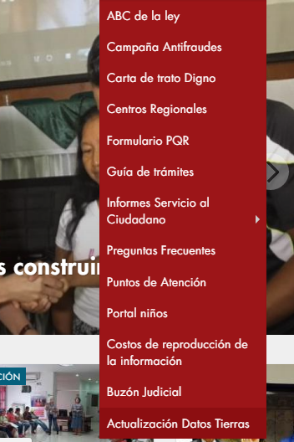

* Al dar click en la opción “actualización datos tierras”, hallará un texto informativo donde se explica la finalidad del formulario y el uso que la Entidad dará a la información recolectada a través de este medio.
* Para ingresar al formulario, debe marcar la opción “*Declaro que he leído y acepto las condiciones y uso que se dará a mi información personal*”. Al seleccionar esta opción y dar clic en el botón “*Diligenciar formulario*”, ingresará a la ventana que se muestra en la siguiente imagen, allí diligenciará los datos de identificación, de contacto, conformación del grupo familiar y aquellos relacionados con la sentencia judicial.

Si el beneficiario es un menor de edad debe registrarse, adicionalmente debe relacionar los datos del tutor o mayor de edad responsable.

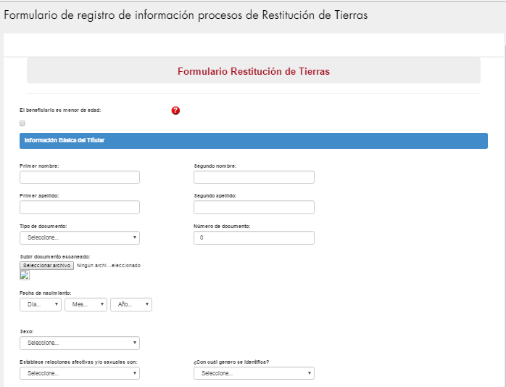

* Al finalizar el diligenciamiento de los campos dará clic en el botón “*Enviar*”. Es importante que el ciudadano verifique antes de enviar el formulario, que la información registrada sea correcta.
* Al adjuntar los documentos de identificación escaneados, debe tener en cuenta que solo se admiten archivos en formato de imagen (.jpg, .gif, .png o en formato PDF). Adicionalmente, el archivo debe tener un tamaño inferior a 1 MB.
  1. **Canales de comunicación**

La Unidad para las víctimas ha dispuesto de canales y medios para que las víctimas puedan solicitar mayor información sobre el formulario:

* Puntos de atención a víctimas
* Orientadores y Articuladores Territoriales
* Teléfonos en Bogotá al 4261111
* Línea de atención nacional 018000911119
* Página web: www.unidadvictimas.gov.co

**Anexo 1** Control de cambios

|  |  |  |
| --- | --- | --- |
| **Versión** | **Fecha del cambio** | **Descripción de la modificación** |
| 1 |  |  |
| n… |  |  |

1. Decreto 4800 de 2011
2. Disponible en <https://temasdederecho.wordpress.com/tag/concepto-de-sentencia/>, consultado el 15 de marzo de 2017.